《生态系统分类制图技术规程》
（征求意见稿）

编制说明

《生态系统分类制图技术规程》编制组
项目编号：20241061
归口单位：北京市生态环境局

2024年12月
目 录

一、 任务来源、起草单位、主要起草人 1
（一） 任务来源 1
（二） 起草单位 1
（三） 主要起草人 1
二、 制定标准的必要性和意义 2
（一） 必要性 2
（二） 意义 4
三、 适用对象基本情况 5
四、 主要工作过程 5
（一） 举行标准启动会和开题会 5
（二） 起草大纲 6
（三） 标准草案编写 6
（四） 内部研讨 6
（五） 标准草案的试验验证 7
（六） 标准初审 7
（七） 按初审意见修改 7
五、 制定标准的原则和依据，与现行法律、法规、标准的关系 8
（一） 编制原则 8
（二） 编制依据 8
（三） 与现行法律、法规、标准的关系 9
六、 主要条款的说明，主要技术指标、参数、实验验证的论述 10
（一） 主要条款说明 10
（二） 主要技术指标、参数、实验验证的论述 11
七、 重大意见分歧的处理依据和结果 21
八、 采用国际标准和国外先进标准的，说明采标程度，以及与国内外同类标准水平的对比情况 22
九、 作为推荐性标准或强制性标准的建议及其理由 22
十、 强制性标准实施的风险点、风险程度、风险防控措施和预案 22
十一、 实施标准的措施 22
十二、 其他应予说明的事项 23

《生态系统分类制图技术规程》（征求意见稿）
编制说明

任务来源、起草单位、主要起草人

任务来源
为落实绿水青山就是金山银山的生态理念，统筹山水林田湖草沙一体化保护和系统治理，为首都生态环境质量指数监测评价、生态产品价值核算、生态系统调节服务价值核算提供统一的数据底版，北京市生态环境局组织编制了《生态系统分类制图技术规程》地方标准。为客观反映北京市生态本底及生态保护成效，采用亚米级遥感数据，统筹考虑生态系统的完整性，对森林、草地、河流各类生态要素开展全面、客观地精细化监测制图，提出了一套符合超大城市特点的生态系统分类制图技术规程，建立了具有北京特色的制图内容与指标体系，详细规定了制图数据采集流程和技术要求，为首都生态产品价值实现及核算、生态环境质量评价、生态保护修复生态环境监督、重要生态空间生态监管等工作提供技术支撑。
本标准来源于北京市市场监督管理局《2024年北京市地方标准制定项目计划》，由北京市生态环境局归口管理。项目编号20241061，项目类别为一类，标准性质为推荐性。

起草单位
本标准由北京市测绘设计研究院和中国科学院生态环境研究中心作为起草单位。

主要起草人
本标准主要起草人：。

制定标准的必要性和意义

必要性

是首都生态文明建设的必然要求
党的十八大以来，以习近平同志为核心的党中央把生态文明建设作为关系中华民族永续发展的根本大计，大力推进生态文明理论创新、实践创新、制度创新，推动我国生态文明建设发生历史性、转折性、全局性变化，开创了生态文明建设和环境保护的新局面。习近平总书记在全国生态环境保护大会上多次指出，要牢固树立和践行绿水青山就是金山银山的理念，以高品质生态环境支撑高质量发展，加快推进人与自然和谐共生的现代化。同时，习近平总书记多次强调，要统筹推进山水林田湖草沙一体化保护和系统治理，加快实施重要生态系统保护和修复重大工程，巩固提升生态环境保护成效，为美丽中国建设夯基筑台、保驾护航。
绘制生态一张图，是建设美丽中国、践行绿水青山就是金山银山的生态理念、推进山水林田湖草沙一体化保护和系统治理的必然要求，是摸清生态家底、实现生态环境可持续管理和绿色发展的必要支撑，是统筹考虑森林、草地、河流等各类生态要素，支撑生态产品价值实现及核算、生态环境质量评价、生态保护修复监督、重要生态空间监管等生态保护修复工作的基础底座，是推动生态环境保护工作提质增效，不断提高人与自然和谐共生的现代化建设水平的重要保障。

是首都生态环境质量提升的必要支撑
北京市深入学习贯彻习近平生态文明思想，坚定走生态优先、绿色发展之路，大力推进生态文明建设，在经济社会持续健康发展的同时，推进生态环境质量持续改善。2021年9月，北京市发布《生态环境质量评价技术规范》（DB11/T 1877—2021），明确了超大城市生态环境质量评价内容与指标；2022年12月，北京市率先落实国家生态产品总值（GEP）核算规范，出台了地方标准《生态产品总值核算技术规范》（DB11/T 2059—2022），规定了生态产品总值核算的工作程序、核算指标体系和方法、生态产品目录清单、数据要求等内容；2022年12月，北京市委市政府印发了《北京市建立健全生态产品价值实现机制的实施方案》（京办发〔2022〕34号），要求开展生态产品基础信息调查，编制生态产品目录清单，摸清各类生态产品数量、质量等底数，进一步为生态系统分类制图的内容与标准指明了方向。
绘制北京市生态系统分类图既是履行生态环境保护工作相关职责的必然要求，也是落实生态环境保护工作的重要基础。通过生态系统分类制图标准建设，为生态环境保护工作提供统一的数据底版，有助于客观评价生态状况、生态系统服务，为统一生态系统评价、生态保护修复监督、生态空间监管等提供支撑，促进全市生态环境质量的不断改善和绿色高质量发展。

是实现生态环境一体化监管的必要条件
结合国家和北京市要求，为加快完善落实绿水青山就是金山银山理念的体制机制，落实《北京城市总体规划（2016年—2035年）》生态环境评估要求，坚持山水林田湖草沙一体化保护和系统治理，编制《生态系统分类制图技术规程》，用以指导生态系统分类制图工作。本标准规定了生态系统分类制图的工作流程、工作要求、内容与指标体系、信息采集、质量检查、成果汇交等内容，为全市生态部门、统计部门开展生态产品价值实现及核算、生态环境质量评价、生态保护修复监督、重要生态空间监管等工作提供技术支撑，不断推进面向生态产品、生态信息的“一张底版，一套数据”建设，着力推动生态优势向发展优势转化以及首都生态环境领域治理能力不断提升。

意义

是贯彻落实习近平总书记“两山”理念的重要举措
“两山”理念强调了经济发展和生态环境保护的协同共生关系，即保护生态环境就是保护生产力，改善生态环境就是发展生产力。这一理念体现了对生态环境价值的深刻认识和尊重，也是新时代生态文明建设的重要指导思想。
生态系统分类制图是生态环境管理的重要手段，它为生态环境保护提供直观、全面的数据支持。这种管理方式有助于更好地了解生态环境的现状和问题，从而制定出更加科学合理的保护措施。生态系统分类制图的过程中，通过科学的数据分析和可视化展示，将生态环境的实际情况呈现出来，为落实两山理念提供有力的工具和支持。同时，生态系统分类制图也有助于推动生态环境保护工作的精细化、智能化和高效化，进一步提升生态环境保护的效果和水平，从而更好地实现经济发展与生态环境保护的平衡和共赢。

是建设现代化美丽北京的重要保障
北京市生态环境系统建设锚定国际一流和谐宜居之都和美丽中国先行区的目标，全面贯彻落实全国生态环境保护工作会议精神，努力当好首都生态环境保护的“排头兵”和“主力军”，深入实施绿色北京战略，以更高站位、更宽视野、更大力度统筹推进各项生态环境保护工作，奋力推进人与自然和谐共生的现代化美丽北京建设取得新成效。制订生态系统分类制图技术规程标准，是北京市在美丽中国建设背景下的重点任务之一，是推动首都花园城市建设，高效建设和谐宜居之都的重要保障。

为北京市生态环境质量评价、生态产品价值核算等提供技术支撑
当前，生态环境质量评价、生态系统调节服务价值核算、生态修复监督等是生态保护工作的重点工作，亟需一套底图支撑各项评价、监督工作的开展。编制生态系统分类制图技术规程，明确针对北京市既有特点的生态系统分类制图工作规范、方法及流程，可为北京市生态环境质量评价、生态系统调节服务价值核算、重要生态空间监管等工作提供“一张底版，一套数据”，实现两个工作的有效衔接。

适用对象基本情况
本标准适用于各级行政区域、重要生态空间等各区域单元的生态系统分类制图工作，可为生态产品价值实现及核算、生态环境质量评价、重要生态空间生态监管等生态保护修复工作提供技术支撑。在各个区域单元范围内，通过基于本标准开展生态系统分类制图工作，规范生态系统分类制图工作流程及技术要求，保障不同时间、区域生态系统分类制图成果的客观性、规范性和可比性。此外，基于本标准制作各类生态保护修复工作的生态系统分类底图，推动构建各类生态保护修复工作的统一时空数据基底，助力生态“一张图”建设，为规范统一各类生态保护修复工作的生态系统分类底图提供技术支撑。

主要工作过程

举行标准启动会和开题会
2024年3月，北京市生态环境局组织召开了标准启动会及开题会，明确了标准编制的总体目标、意义作用、具体任务、编制计划、时间表和预期成效，组建了标准编制团队，明确了各参与单位及成员的职责和任务，统一了各参编单位及成员的思想认知，建立了团队之间的沟通协作机制，包括会议制度、汇报制度等，并对团队成员进行动员和激励，激发了大家的积极性和创造力，提高了团队的凝聚力。

起草大纲
2024年3月至2024年4月，工作组系统梳理了相关法律法规、标准规范、技术文件等资料，充分结合现有调查监测数据基础以及监测技术手段，依据标准编制的背景和目的，确定标准的核心要素，如关键术语、主要内容、技术指标等，基于核心要素，构建标准大纲的基本框架，明确各部分的标题和内容要点，为后续标准内容编写提供了框架和指导。同时，编制组对每个部分的内容进行细化，确保大纲的完整性、清晰性、逻辑性和完整性，依据细化内容，进行详细的任务分工，将任务落实到人。最终确定标准大纲主要包括以下章节：标准适用范围、引用文件、术语和定义、工作流程、工作要求、生态系统分类制图内容与指标体系、生态系统分类制图信息采集、质量检查、成果汇交等内容。

标准草案编写
2024年4月至2024年5月，在充分结合国内外近年来关于生态系统分类制图的最新研究成果、标准规范及文件发布实施情况的基础上，编制组依据标准申报单位近年来承担的相关项目工作成果，进行草案的编制，详细对标准的适用范围、引用文件、术语和定义、工作流程、工作要求、生态系统分类制图内容与指标体系、生态系统分类制图信息采集、质量检查、成果汇交等内容进行明确。

内部研讨
2024年5月至2024年6月，标准编制团队通过线上、线下的方式，先后5次对标准适用范围、术语定义、技术要求细节、格式规范、一致性等方面进行了深入探讨，对标准草案的目标、原则和内容有了共同的理解，通过深入讨论，对标准草案中存在的问题、漏洞或前后不一致或逻辑不一致之处进行了修改，提前解决了潜在问题，进一步完善了标准草案的内容，提高了草案的质量以及标准的科学性、合理性、可操作性和可推广性。

标准草案的试验验证
2024年7月至2024年9月，编制组根据2024年度生态系统分类制图的项目生产实际情况，对制图工作流程、工作要求、内容与指标、信息采集、质量检查等实施操作内容进行试验、修改及完善，论证标准的先进性、科学性、指导性和可操作性，形成标准初审版。

标准初审
2024年9月，市生态环境局组织有关专家召开了标准初审会，各专家对标准的格式规范性、内容完整性、逻辑清晰性以及适用性、合理性、准确性等方面进行了审查。各专家对本标准的编制目的和现阶段编制成果予以充分肯定和高度评价，在此基础上，对部分内容细节提出了修改调整意见。

按初审意见修改
2024年9月至2024年11月，编制组对初审会上各专家提出的修改意见和建议进行汇总和整理，并对相关意见建议进行逐一分析，明确每条修改意见建议的具体内容和要求，在此过程中，编制组与初审专家进行了充分的沟通对接，确保对修改意见的充分理解。编制组根据相关意见建议，制定了修改计划，明确修改内容和修改完成时间，并对标准草案进行修订和完善。同时，对修改后的标准草案进行检查，确保其符合初审阶段提出的修改意见和建议要求，并满足标准制定的其他要求。

制定标准的原则和依据，与现行法律、法规、标准的关系

编制原则
标准的制定按照GB/T 1.1—2020《标准化工作导则 第1部分：标准化文件的结构和起草规则》的规定起草。
文字结构上力求严谨、简明、科学，内容紧扣生态系统分类制图的各个环节，对技术要点和各项指标表述力求科学合理，标准制定参阅和汲取国内相关标准的经验和条款，符合北京市的实际情况。内容全面、技术含量高、操作性强，充分体现了科学性、实用性、先进性的标准编制的基本指导思想。

编制依据

法律法规依据
- 中华人民共和国环境保护法；
- 中华人民共和国环境影响评价法；
- 中华人民共和国水土保持法；
- 中华人民共和国建筑法；
- 中华人民共和国城市规划法；
- 中华人民共和国城市绿化条例；
- 中华人民共和国森林法（修正）；
- 中华人民共和国土地管理法。

参考与引用标准
- GB/T 18316-2008 数字测绘成果质量检查与验收；
- GB/T 14950-2009 摄影测量与遥感术语；
- GB/T 25529-2010 地理信息分类与编码规则；
- GB/T 21010-2017 土地利用现状分类；
- GB/T 42340-2023 生态系统评估 生态系统格局与质量评价技术标准；
- CH/T 9034-2022 全球地理信息资源 数字正射影像生产技术规范；
- CH/T 43214-2023 省级国土空间规划编制技术规程；
- HJ 192-2015 生态环境状况评价技术规范；
- HJ 1166-2021 全国生态状况调查评估技术规范-生态系统遥感解译与野外核查；
- TD/T 1055-2019 第三次全国国土调查技术规程；
- DB11/T 1877-2021 生态环境质量评价技术规范；
- DB11/T 2059-2022 生态产品总值核算技术规范；
- DB11/T 1952-2022 地理国情监测技术规程；
- 中华人民共和国国家发展和改革委员会 国家统计局 生态产品总值核算规范（试行）；
- 中华人民共和国生态环境部 陆地生态系统生产总值（GEP）核算技术指南；
- 国土变更调查技术规程（2023年适用）；
- 2023年度全国国土变更调查实施方案。

与现行法律、法规、标准的关系
《生态系统分类制图技术规程》依据国家有关法律法规及我国相关标准进行制定。标准的所有条文与国家有关法律法规无矛盾和冲突之处。
《生态系统分类制图技术规程》是生态环境保护标准体系中的一个重要组成部分，它与其他相关标准相互补充、相互衔接，共同构成了完整的环境标准体系，为北京市生态产品价值实现及核算、生态环境质量评价、生态保护修复监督、重要生态空间监管等提供了数据及技术支撑，当前，已有将近20个省、市、县发布了生态产品价值核算标准，但全国层面尚未有全面、准确、精细支撑核算工作的数据制图标准。本标准明确了北京市生态系统分类制图内容与指标体系，为首都生态系统分类制图工作提供了具体的技术依据和操作方法，使得制图过程更加规范化、标准化。该标准在编制过程中，与其他相关标准（如地理信息系统标准、遥感技术应用标准等）进行了充分的协调和衔接，以确保制图结果的互认性和可比性。此外，本标准也借鉴和吸收了国内外先进的生态系统分类制图技术和经验，确保了其科学性和先进性。

主要条款的说明，主要技术指标、参数、实验验证的论述

主要条款说明
在研究国内外相关标准及相关研究进展的基础上，结合北京市生态系统分类制图工作现状，并征询相关专家意见的基础上形成了标准草案。本标准的主要条款包括：
第3章术语和定义，给出了生态系统分类制图工作中用到的术语中、英文名称和定义。
第4章工作流程，给出了生态系统分类制图工作的主要工作流程。
第5章工作要求，给出了生态系统分类制图工作中需要遵守的基本要求，包括工作原则、时空基准、制图基准时间和精度要求。
第6章生态系统分类制图内容与指标体系，给出了生态系统分类制图的内容与指标体系、分类代码以及生态系统分类制图过程中内业阶段和外业调查的数据属性内容与结构。
第7章生态系统分类制图信息采集，给出了生态系统分类制图信息采集工作的主要内容及要求，包括资料收集与整理、数字正射影像图制作、解译标志建立、内业处理、外业调查和编辑整理。
第8章质量检查，给出了生态系统分类制图工作中成果数据质量检查的内容和要求。
第9章成果汇交，给出了生态系统分类制图工作中数据成果汇交的内容及要求。
附录A（规范性）生态系统分类制图内容与指标，给出了详细的生态系统分类制图内容与指标。
附录B（规范性）属性内容与结构，给出了生态系统分类制图工作的内业阶段初期制图和变化期制图的数据属性内容与结构表，以及外业调查阶段图斑和点位的属性内容与结构表。
附录C（参考性）内业采集要求，给出了生态系统分类制图工作的内业阶段，初期制图和变化期制图的生态系统分类制图信息采集要求。
附录D（参考性）外业调查要求及操作，给出了生态系统分类制图工作中外业调查及现场调查操作的相关要求。

主要技术指标、参数、实验验证的论述

名词术语界定
“3”中界定了13个名词术语，同时对其基本含义进行了诠释。其中，6个名词术语来源于已有标准，7个名词术语在本标准中进行了定义。
生态系统分类制图 ecosystem classification cartography
综合利用全球卫星导航定位技术、航空航天遥感技术、地理信息技术等技术手段，基于统一的空间参考和精度要求，通过遥感影像目视判读、自动化分类提取、外业调查等方式，将一定范围内的林地、草地、水域湿地、建设用地等要素按照统一的标准进行精准化、定量化、空间化的制图表达。
生态要素 ecological elements
与地球表面自然生态环境位置相关的现实世界现象的表达。反映与社会生活密切相关、具有较为稳定的空间范围或边界、可以明确标识、有独立采集和统计分析意义的重要地物及其属性。如林地、灌丛、草地、湿地、耕地等。
非生态要素 non-ecological elements
与人类活动环境位置相关的现实世界现象的表达。反映与社会生活密切相关、具有较为稳定的空间范围或边界、可以明确标识、有独立采集和统计分析意义的重要地物及其属性。如建设用地、其他用地等。
衍生图斑 added patches
原有图斑受自然因素或人为活动影响，导致图斑分类发生变化从而衍生出的新图斑，且图斑周边没有相同地类。
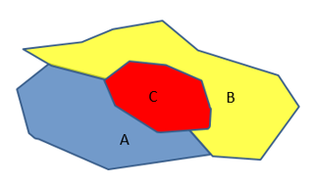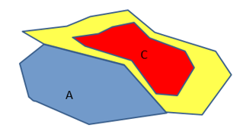
图 1 衍生图斑示意图
衍变图斑 derived patches
原有图斑受自然因素或人为活动影响，导致图斑边界发生变化的图斑。
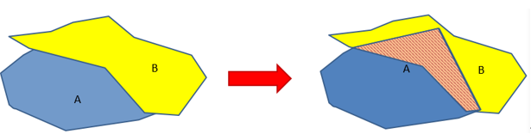
图 2 演变图斑示意图
最小图斑面积 minimum patch area
在制图过程中不同要素应采集图斑的最小面积。
数据接边 data edges
针对作业过程中因任务分工导致范围被分割的图斑，需要沿着任务分工界线进行边界和属性的衔接，这一数据处理过程叫数据接边。

工作流程规定
“4”中对生态系统分类制图工作中的主要工作流程进行了规定。生态系统分类制图工作以摸清北京市生态要素及非生态要素的分布和变化情况为目标，根据符合北京特色的生态系统分类制图内容与指标，开展全市及各区生态环境底数调查及变化情况监测，为生态环境质量评价、生态产品价值实现及核算、生态系统调节服务价值核算、生态保护修复生态环境监督、重要生态空间生态监管等工作提供“一张底版，一套数据”，提升生态环境质量，助力首都绿色可持续发展。
生态系统分类制图工作主要包括制图信息采集、质量检查及成果汇交三部分。其中，制图信息采集包括初期制图和变化期制图两部分，工作流程包括资料收集与整理、数字正射影像图制作、解译标志建立、内业采集、外业调查、编辑整理六部分，具体如下：
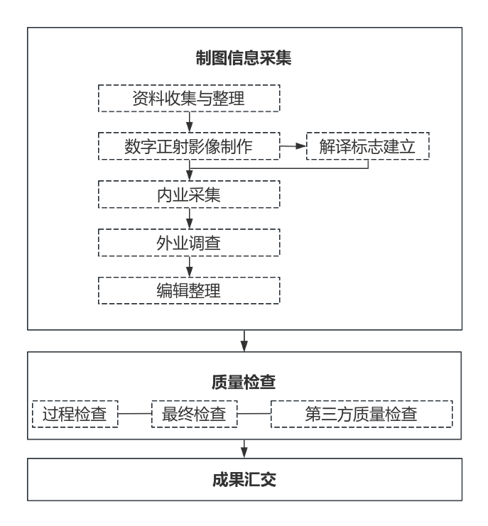
图 3 生态系统分类制图工作流程

工作要求规定
“5”中给出了生态系统分类制图工作的相关要求。生态系统分类制图工作应以标准时点数字正射影像为基础依据，以各类调查监测成果为参考，遵循所见即所得、实事求是、应采尽采、内外业结合以及规范性、可操作性、先进性和经济与技术可行性的原则，结合生态系统的客观情况开展制图工作，准确、精细地识别生态系统内部的各种地类，确保分类制图成果能全面反映生态系统现状。同时，根据生态系统动态变化情况，定期开展分类制图工作，确保分类制图成果能精准反映各个时间段内的生态系统状况，且各个时间段的分类制图成果应具有可比性，便于不同区域、不同时间段的生态系统进行比较和分析。
在时空基准和制图基准时间方面。生态系统分类制图工作中，数据成果的平面坐标基准应采用2000国家大地坐标系或北京2000坐标系，高程基准应对应采用1985国家高程基准或北京地方高程，时间基准应采用公元纪年，北京时间。年度制图工作的基准时间为当年第三季度，并根据工作需要开展季度性制图。
在数字正射影像图精度、采集精度和数据接边要求方面。生态系统分类制图工作中使用的数字正射影像图的空间分辨率宜优于1 m，精度应参照CH/T 9009.3的规定。制图信息采集成果的精度不低于90%，平原地区地物的边界采集精度应控制在5 m以内，山区地物的边界采集精度应控制在10 m以内。在高层建筑物、树木遮挡、阴影等特殊情况下，采集精度原则上可扩大2倍。由于摄影时存在侧视角，导致具有一定高度的建筑在影像上产生的移位差，数据采集时应进行处理，以符合采集精度要求。生产的正射影像及采集数据成果必须经过接边处理，行政区划界限为接边的唯一界线依据，接边工作参照CH/T 9009.3和TD/T 1055执行。
在拓扑要求和面积属性要求方面，生态系统分类制图信息采集过程中不得使用参数曲线，应统一采用坐标串表示；不应出现内外环粘连（有洞的多边形内环和外环之间共点或共线）和自相交（同一多边形多个局部顶角相交）的情况；成果数据应由单个多边形图斑构成，相邻多边形之间重叠、缝隙拓扑容差不应大于0.01 m；对于客观存在的复杂地物，应尽可能在合理的地方适当分割，可通过多个几何要素进行表示。制图数据成果的面积属性项数值应为平面面积，单位应采用米制单位，保留两位小数。

内容与指标规定
“6”中规定了生态系统分类制图的内容与指标体系。为准确、全面反映北京市生态系统现状，满足生态环境保护工作需求，根据科学性、客观性、全面性、可操作性、时效性、可比性等原则，构建北京市生态系统分类制图内容与指标体系。生态系统分类制图的内容与指标体系包括8个一级类、31个二级类和40个三级类，详细内容在标准附录A中列明。分类代码采用6位数字码，左起一、二位为一级类码，用两位数字01～09表示；第三、四位为二级类码，用两位数字01～09表示；第五、六位为三级类码，用两位数字01～09表示，无此级别的，则三级类码为“00”。内业阶段和外业调查的数据属性和结构表在附录B中列明。
相比于现有年度变更调查、城市国土空间监测、园林绿化资源调查等各类调查监测工作使用的内容和指标体系，生态系统分类制图的内容与指标体系更加聚焦生态要素的调查和监测，基于《生态环境状况评价技术规范》《生态产品价值核算技术规范》《北京市生态系统调节服务价值（GEP-R）核算方案》等生态文明建设工作对分类制图数据的需求，对各类生态要素进行细化分类，并缩小城镇开发边界内最小上图面积，充分反映城市小微绿地建设、生态保护修复、生态环境质量提升等工作成果，助力首都高质量发展。规定了在城镇开发边界范围内，在能准确识别分类信息的基础上，最小图斑面积为200平方米。城镇开发边界范围外，最小图斑面积为400平方米。为了满足不同尺度生态评估工作的需要，可根据具体情况调整最小图斑面积，每类要素最小图斑面积可向下浮动50%。其中，城镇开发边界为在国土空间规划中划定的，在一定时期内因城镇发展需要，可以进行城镇开发和城镇集中建设，重点完善城镇功能的区域边界。本标准细化生态要素上图指标所推荐的范围为全市城镇开发边界范围。
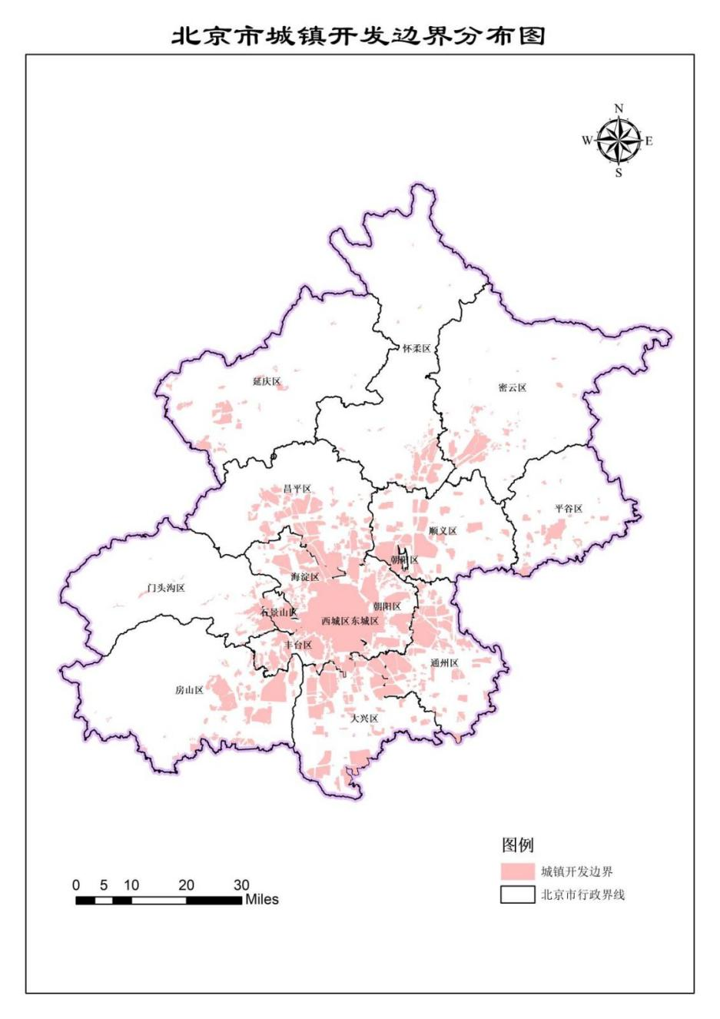
图 4 北京城镇开发边界
现有年度变更调查数据使用的分类体系主要基于土地利用现状、土地权属及行政区划的变化进行分类，不能充分反映实地生态要素的分布和变化情况。如，在年度变更调查的土地利用类型分类体系中，住宅用地指用于人们生活居住的房基地及其附属设施的土地，住宅区域内的绿地被划分为住宅用地。生态系统分类制图的采集内容与指标中，城镇开发边界内图斑面积大于200平方米，其他区域图斑面积大约400平方米的草地、灌丛和林地均需采集，能够更加准确地反映实地草地、树木等生态要素的分布及变化情况，为城市生态环境评价考核提供可靠的数据支撑。
现有城市国土空间监测数据使用的分类体系主要基于监测对象的功能用途和属性进行分类，用于支撑国土空间规划编制、实施监督、城市体检评估和用途管制等工作，不能充分反映全域生态要素的变化情况。如，城市国土空间监测的内容中林地一级类包括乔木林地、竹林地、灌木林地和其他林地4个二级类，不细分落叶和针叶植被。生态系统分类制图的采集内容与指标中，包含阔叶林、针叶林、针阔混交林、阔叶灌丛、针叶灌丛等二级类，能更加准确地反映实地生态环境状况，为生态环境质量评价、生态产品价值评估等工作提供更细颗粒度的数据支撑。
现有园林绿化资源调查数据主要以森林、草地、湿地、荒漠化/沙土化土地、绿地、园地等为主要监测对象，用于掌握园林绿化资源现状和变化情况，不能反映非生态要素的分布和变化情况。生态系统分类制图的采集内容与指标中，包括建设用地、其他用地，能更加全面地反映实地变化情况，尤其是生态用地与非生态用地之间的相互转换情况，有助于发现生态环境改善的关键点，助力城市生态文明建设工作。

信息采集主要内容与规定
“7”中规定了生态系统分类制图信息采集的主要内容和要求。生态系统分类制图的信息采集工作包括资料收集与整理、数字正射影像图制作、内业处理、外业调查和编辑整理。
资料收集与整理，收集包括第三次全国国土调查、年度变更调查、园林绿化资源调查监测、城市国土空间监测（原地理国情普查及监测）等调查监测数据、数字正射影像数据、数字高程模型数据（DEM）、数字表面模型数据（DSM）、激光雷达点云数据（LiDAR）、行政区划数据、城镇开发边界等数据资料，并统一各数据资料的时空基准。
数字正射影像图制作参照CH/T 9034执行，影像制作内容包括真彩色影像和假彩色合成影像，其中，假彩色合成影像利用可见光和近红外四波段影像制作，用于常绿、落叶植被的区分及采集；真彩色影像利用可见光三波段影像制作，用于除常绿、落叶植被以外地类信息的采集。例如，以陆地卫星Landsat的TM影像为例，当4、3、2波段分别赋予红、绿、蓝色时（即绿波段赋蓝，红波段赋绿，近红外波段赋红），这一合成被称为标准假彩色合成遥感影像。常绿植被在近红外波段具有较高的反射率，根据这种波段组合方式，在合成影像中就会呈现红色调。可以明显区分出常绿植被和落叶植被。当真彩色合成的遥感影像无法精准区分常绿植被和落叶植被，可采用冬季假彩色合成遥感影像辅助判读。数字遥感影像应选取单景云量≤10%的影像，确保去重后镶嵌产品累积云量≤5%，且数据成果覆盖范围内主要关注区域对象不被云、雾或季节性积雪遮盖。若制图期相应时相单景影像的云量大于10%，则利用相近时相的影像进行补充。
解译标志是能够直接或间接反映和判别地物信息的影像特征，主要包括形状、大小、阴影、色调、颜色、纹理、图案、位置、布局等直接标志和水系、地貌、植被等间接标志。解译标志建立参照HJ 1166的相关要求执行。
内业处理包括初期制图和变化期制图。其中，初期制图的主要内容是各类生态要素和非生态要素空间边界范围与属性信息的识别和采集，变化期制图的主要内容是各类生态要素和非生态要素空间边界范围与属性信息的变化识别与采集。初期制图和变化期制图的相关要求在附录C中列明。在进行变化监测期分类制图时，衍生图斑需要根据遥感影像进行属性信息和边界的采集更新，并根据本底遥感影像和监测期遥感影像对比情况，判定衍生图斑的变化信息，若监测期遥感影像与本底遥感影像没有发生实际变化，该图斑为本底数据中明显漏采集、错采集的图斑，应在变化监测期进行补充采集或纠错，并在变化信息中标识“2”；若监测期遥感影像与本底遥感影像实际发生变化，则在变化信息中标识“1”。衍变图斑在更新时应综合考虑影像套合误差，判定标准为新旧边线之间的距离是否超过采集精度。超过采集精度时，需要对衍变图斑边界进行更新，衍变图斑应继承衍变前图斑的分类信息。
初期制图的主要流程是，按照生态系统分类制图的内容与指标，基于数字正射影像图，结合解译标志，对任务区进行生态系统分类信息的内业采集，对于内业不能进行准确分类的图斑，进行外业调查，结合外业调查信息，进行内业采集成果的编辑整理，形成质检前的全覆盖初期分类制图成果。变化期制图的主要流程是，以初期制图成果或者上一期制图成果为本底数据，将变化期制图影像叠加到本底数据所对应的影像上，结合最新时相的各类参考资料，进行生态系统分类变化信息的内业变化采集，对于内业变化采集中不能进行准确分类的图斑，按照初期制图流程进行外业调查与编辑整理。生态系统分类制图的内业处理阶段主要采用人机交互的方式进行内业数据采集。
外业调查工作的目的是补充完善内业采集过程中无法确定的、存在疑问的图斑的类型、边界等信息，同时，对内业采集成果进行检查论证。外业调查工作的主要流程包括调查前准备、外业现场调查和外业现场调查成果整理。一般通过数字调查系统进行外业调查工作，外业调查人员需结合现场实地情况，在数字调查系统中记录外业调查信息，若遇到无法进入的区域或涉密区域，应记录“无法进入”或“拒测”。外业调查应确保实地调查的真实性和全面性，应准确记录工作区域内各种生态要素分类的信息内容，客观反映外业实地现场信息，同时，应把握一般规律与现场典型特征，注意调查结果的全面性和可信度。外业调查工作的详细要求在附录D中列明。
生态系统分类信息采集工作中，编辑整理阶段的主要工作内容是在汇集前面各项工序成果和相关行业资料的基础上，基于所采用的数字正射影像数据，通过综合判断和编辑整理，最终形成生态系统分类制图数据成果。

质检检查内容与检查制度规定
“8”中规定了生态系统分类制图工作的质量检查内容和质量检查制度。质量检查内容主要包括生态系统分类制图成果数据的数学基础、属性精度、空间精度、时间精度、逻辑一致性和分类精度六个方面。生态系统分类制图成果数据的质量检查执行“两级检查”制度，应依次通过过程检查、最终检查，并根据需要开展第三方质量检查。各级检查工作应独立进行，不应省略或代替。

成果汇交主要内容与规定
“9”中规定了生态系统分类制图成果汇交的主要内容和要求。生态系统分类制图成果的内容包括但不限于生态系统分类制图数据成果、作业单位质量检查报告和第三方质量检查报告。生态系统分类制图数据成果应以区为单元进行组织和命名，汇交格式为.gdb数据库格式或.shp矢量格式。

重大意见分歧的处理依据和结果
从目前反馈的建议内容看，未出现重大意见分歧。已经根据专家意见进行了标准的修改和完善。

采用国际标准和国外先进标准的，说明采标程度，以及与国内外同类标准水平的对比情况
本标准没有采用国际和国外相关标准。经查验目前国内暂无同类的国家标准、行业标准以及其他省份的地方标准。

作为推荐性标准或强制性标准的建议及其理由
建议本标准作为推荐性标准。
本标准具有良好的可操作性，除用于指导北京市生态环境质量评价、北京市生态产品价值核算、自然保护地及生态保护红线监管工作等生态环境监督、监管及评估工作外，也同样适宜于基层单位生态环境主管部门的推广使用。本标准中的一些技术问题，如生态系统分类制图信息采集的最小图斑面积等指标设定可在执行过程中各地可按照当地的实际情况，参照执行。

强制性标准实施的风险点、风险程度、风险防控措施和预案
不涉及。

实施标准的措施
本标准属于北京市地方标准，标准发布后，由北京市生态环境局统一组织文件解读、培训工作，为北京市生态环境质量评价、生态产品价值实现及核算、生态保护修复环境监督、重要生态空间生态监管等工作提供技术支撑。为保证标准的顺利实施，提出以下几方面保障措施：
通过标准宣讲、培训等方式，加强对专门资质机构及广大区县生态环境局及基层生态环境管理与技术人员的标准推广与应用，对标准内容进行深入分析讲解，对标准如何有效执行进行必要指导，保证本标准的广泛深入推广。
本标准随着生态产品价值核算技术研究的发展和进步，以及国内外相关政策的不断更新，将有部分内容会出现过时和不完善之处，编制组将组织有关人员对标准执行过程中出现的这些问题进行及时地修订与更新。

其他应予说明的事项
本标准不涉及专利。
《生态系统分类制图技术规程》标准编制组
2024年12月

